МИНОБРНАУКИ РОССИИ
Санкт-Петербургский государственный
электротехнический университет
«ЛЭТИ» им. В.И. Ульянова (Ленина)
Кафедра САПР

отчет
по лабораторной работе №3
по дисциплине «Автоматизация схемотехнического проектирования»
Тема: «ДЕРЕВЬЯ И ЛЕСА РЕШЕНИЙ»

Студент гр. 2301 |  | Комиссаров П.Е.

Преподаватель: |  | Боброва Ю.О.

Санкт-Петербург
2026
Цель работы:
Реализация классификатора на основе дерева принятия решений и исследование его свойств

Основные теоретические положения
Дерево решений (распознающее дерево) — классификатор, в котором для объекта выполняется конечная последовательность сравнений признаков с пороговыми значениями.
Распознавание задаётся вложенными операторами вида
«if x[j] ?? d[k] then … else …»
и завершается листьями с ответом класса (return res[h]).
Структурно дерево решений состоит из объектов двух типов — узлов (node) и листьев (leaf).
В узлах расположены решающие правила и подмножества наблюдений, которые им удовлетворяют.
В листьях содержатся классифицированные деревом наблюдения
По сути дерево «разрезает» признаковое пространство гиперплоскостями по порогам признаков и является линейным классификатором. Применимо и для регрессии.
Обучение дерева — определение структуры, выбора признаков и порогов в узлах и ответов в листьях по размеченной выборке (обучение с учителем).
Жадный алгоритм: на каждом шаге выбирается локально оптимальное разбиение (по критерию, например энтропия или Gini); откат и перевыбор атрибута не выполняется, поэтому итоговое дерево не обязательно глобально оптимально.
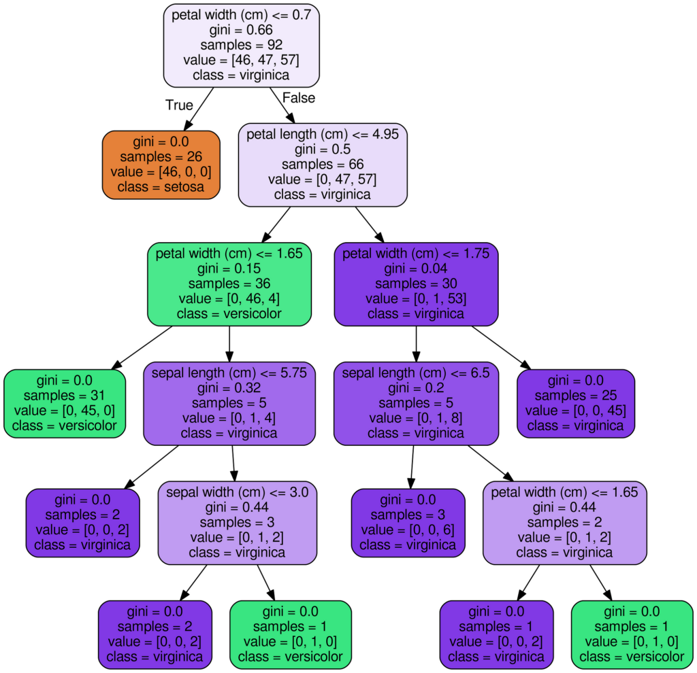
Рисунок 1 - пример дерева решений
Ансамбль — совокупность алгоритмов, объединённых в одно целое; итоговое решение получают голосованием (классификация) или усреднением (регрессия), что часто снижает ошибку по сравнению с одной моделью.
Бэггинг (Bootstrap aggregation): базовые модели обучаются на разных бутстрэп-подвыборках исходной выборки; это снижает дисперсию и уменьшает переобучение, ошибки моделей частично компенсируются при голосовании.
Случайный лес (random forest) — бэггинг над решающими деревьями; в каждом узле при разбиении признаки берутся из случайного подмножества. Для классификации итог — по большинству голосов деревьев, для регрессии — по среднему. Склонность к переобучению и «рваным» границам остаётся; качество зависит от числа деревьев и других гиперпараметров.
ROC-кривая — зависимость доли истинно положительных (TPR) от доли ложноположительных (FPR) при изменении порога классификации. AUC (площадь под ROC-кривой) — интегральная мера качества; чем ближе к 1, тем лучше разделение классов.
Чувствительность = TP / (TP + FN); специфичность = TN / (TN + FP). Класс 0 — отсутствие признака, класс 1 — наличие. Точность = (TP + TN) / (всего объектов).

Ход выполнения работы
1. Повторены пункты 1–3 из лабораторной №2 с заменой логистической регрессии на дерево решений: импортированы numpy, matplotlib, pathlib, DecisionTreeClassifier из sklearn.tree; подключён lab1.DataGenerator.
Созданы два массива данных с средней степенью пересечения (нормальное распределение, выборка Б), выборка разбита на обучающую и тестовую 70 % / 30 %.
2. Модель дерева обучена на Xtrain, Ytrain методом fit(). Задан random_state=0 для воспроизводимости:
tree = DecisionTreeClassifier(random_state=0).fit(Xtrain, Ytrain).
3. На обучающей и тестовой выборках оценены точность (score), чувствительность и специфичность (по формулам, функция sensitivity_specificity).
На обучающих данных точность дерева равна или близка к 1; на тестовых — заметно ниже.
Это объясняется переобучением: дерево подстраивается под обучающую выборку (вплоть до запоминания объектов), тогда как на новых данных обобщение хуже.
4. Аналогично обучен RandomForestClassifier на тех же данных. Результаты для дерева и леса выведены в таблицы и сравнены. Лес обычно даёт более стабильную точность на тесте и меньший разрыв между train и test за счёт усреднения многих деревьев.
5. Построены ROC-кривые для дерева и леса по вероятностям на тестовом наборе (predict_proba[:, 1]).
Площадь под кривой рассчитана через sklearn.metrics.roc_auc_score.
6. Построены гистограммы распределения вероятности принадлежности классу 1 для случайного леса на обучающей и тестовой выборках (по трём наборам данных — А, Б, В).
Самостоятельное задание.
Чувствительность и специфичность рассчитаны вручную по формулам.
Эффективность дерева и леса оценена на нелинейно разделимых классах.
Подобраны гиперпараметры: для дерева — глубина (max_depth) для снижения переобучения; для леса — число деревьев (n_estimators от 1 до 300 с шагом 10) по максимальному AUC на тестовой выборке.
Результаты подбора выведены в консоль и занесены в отчёт.

Гистограммы и ROC-кривые
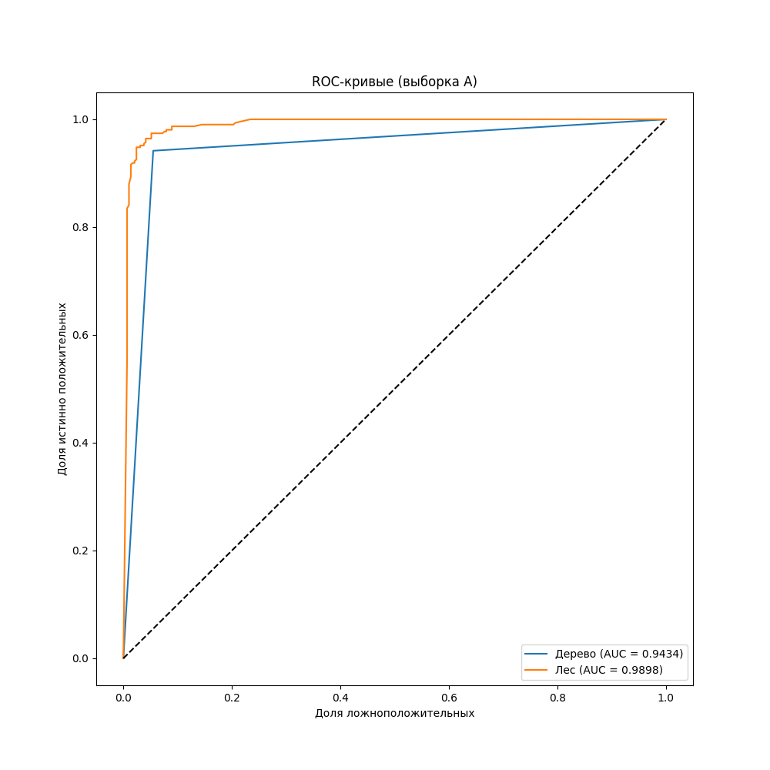
Рисунок 2 — ROC-кривые для дерева и леса, выборка А.
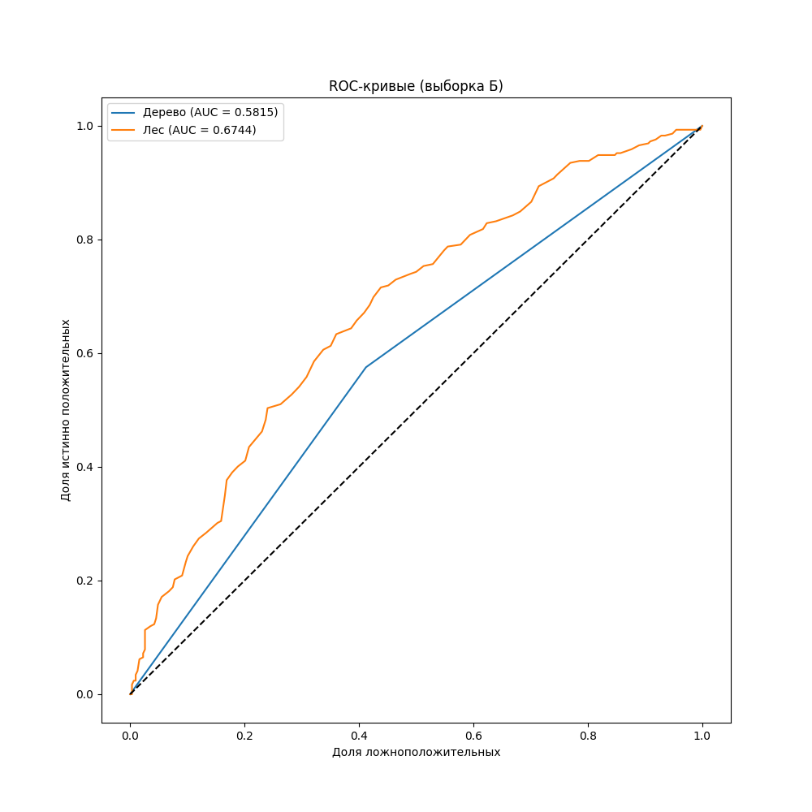
Рисунок 3 — ROC-кривые, выборка Б (плохо разделимые).
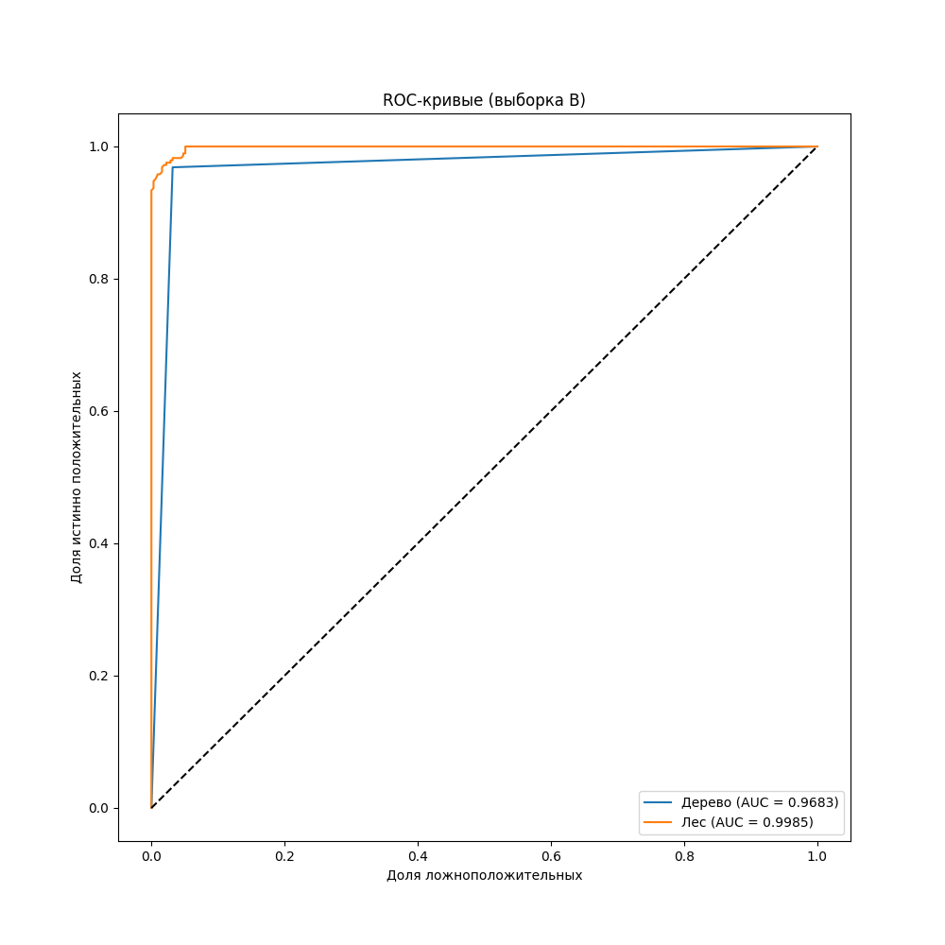
Рисунок 4 — ROC-кривые, выборка В (нелинейно разделимые).
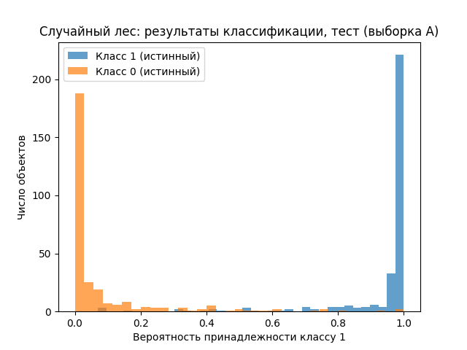
Рисунок 5 — Гистограмма распределения вероятности принадлежности классу 1 (лес), тест, выборка А.
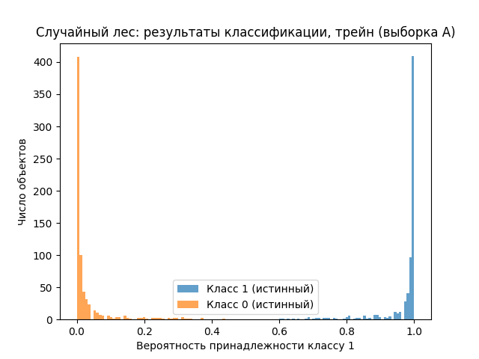
Рисунок 6 — Гистограмма (лес), трейн, выборка А.
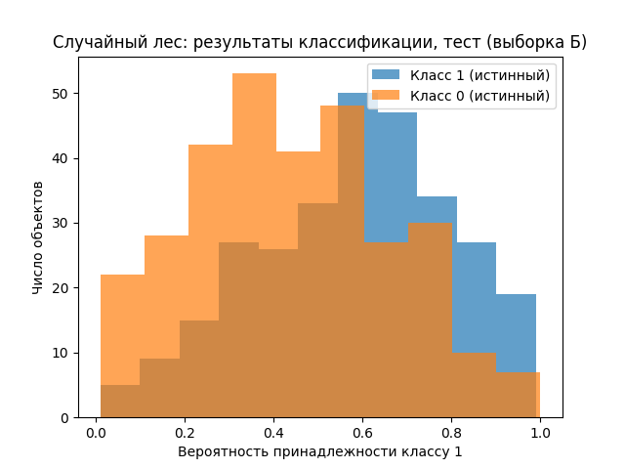
Рисунок 7 — Гистограмма (лес), тест, выборка Б.
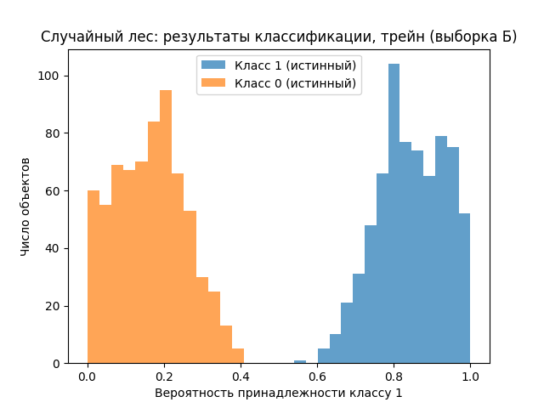
Рисунок 8 — Гистограмма (лес), трейн, выборка Б.
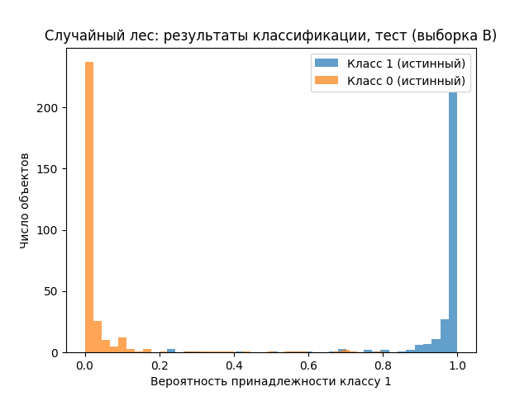
Рисунок 9 — Гистограмма (лес), тест, выборка В.
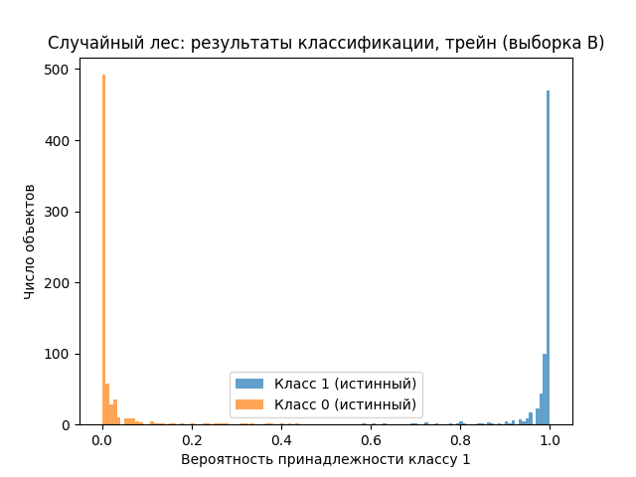
Рисунок 10 — Гистограмма (лес), трейн, выборка В.
Оценка по ROC-кривым и гистограммам
ROC-кривые
Выборка А (хорошо разделимые): Кривые дерева и леса сильно выходят над диагональю случайного классификатора. У дерева AUC ≈ 0,94, у леса ≈ 0,99 — лес даёт более высокий TPR при том же FPR и лучше разделяет классы. Обе модели уверенно работают на хорошо разделимых данных.
Выборка Б (плохо разделимые): AUC дерева около 0,58, леса — около 0,67.
Оба лишь немного лучше случайного угадывания (0,5); лес стабильно выше дерева.
Кривые ближе к диагонали — при сильном перекрытии классов ни дерево, ни лес не достигают высокой разделимости. Это согласуется с характером выборки Б (сближенные средние, большие СКО).
Выборка В (нелинейно разделимые): AUC дерева ≈ 0,97, леса ≈ 0,998. Кривые прижаты к верхнему левому углу — модели хорошо разделяют классы; лес снова лучше дерева. На нелинейной структуре (овал внутри U) кусочно-линейные границы дерева и леса оказываются эффективнее одной гиперплоскости (логистическая регрессия).
Итог по ROC: Случайный лес по AUC превосходит дерево на всех выборках. Наилучшие значения AUC — на выборках А и В; на выборке Б качество ограничено самими данными.

Гистограммы (случайный лес)
Выборка А — трейн и тест: Распределения вероятности класса 1 для истинных классов 0 и 1 сильно разделены: класс 0 концентрируется у 0, класс 1 — у 1, перекрытие в средней зоне минимально. На тесте пики сохраняются (~180 объектов класса 0 у 0, ~220 класса 1 у 1) — модель уверенно обобщает.
Выборка Б —
трейн: На обучении класс 0 даёт пик около 0,2, класс 1 — около 0,8; разделение на трейне хорошее.
Тест: Перекрытие в зоне 0,4–0,7 заметное: много объектов обоих классов получают вероятности около 0,5. Пики класса 0 в районе 0,3–0,4 и класса 1 в 0,6–0,7 показывают, что на новых данных модель часто неуверена — это соответствует низкому AUC на выборке Б.
Выборка В — трейн и тест: На трейне и тесте класс 0 концентрируется у 0, класс 1 — у 1, перекрытие небольшое. Модель уверенно разделяет нелинейно разделимые классы; гистограммы согласуются с высоким AUC (≈0,998) на выборке В.
Итог по гистограммам: Чем лучше разделимость данных (А, В), тем сильнее пики у 0 и 1 и меньше перекрытие. На выборке Б перекрытие в середине шкалы вероятностей отражает природу данных и ограниченное качество при пороге 0,5.
Сравнение трейн/тест показывает, что на А и В лес не переобучается (картина на тесте похожа на трейн); на Б обобщение ограничено пересечением классов.

Таблицы с результатами оценки качества классификации
Выборка А (хорошо разделимые)
Модель |  | N объектов | Точность, % | Чувствительность , % | Специфичность, %
Дерево | Train | 1400 | 100 | 100 | 100
 | Test | 600 | 94.33 | 94.17 | 94.50
Лес | Train | 1400 | 100 | 100 | 100
 | Test | 600 | 96.17 | 96.44 | 95.88
AUC дерево: 0.9434, AUC лес: 0.9898

Выборка Б (плохо разделимые)
Модель |  | N объектов | Точность, % | Чувствительность , % | Специфичность, %
Дерево | Train | 1400 | 100 | 100 | 100
 | Test | 600 | 58.17 | 57.53 | 58.77
Лес | Train | 1400 | 100 | 100 | 100
 | Test | 600 | 63.00 | 65.75 | 60.39
AUC дерево: 0.5815, AUC лес: 0.6744

Выборка В (нелинейно разделимые)
Модель |  | N объектов | Точность, % | Чувствительность , % | Специфичность, %
Дерево | Train | 1400 | 100 | 100 | 100
 | Test | 600 | 96.83 | 96.85 | 96.82
Лес | Train | 1400 | 100 | 100 | 100
 | Test | 600 | 97.33 | 97.55 | 97.13
AUC дерево: 0.9683, AUC лес: 0.9985

Вывод по таблицам
На всех выборках и у дерева, и у леса точность, чувствительность и специфичность на обучающей выборке равны 100 %.
Это ожидаемо: дерево и лес способны идеально подстроиться под обучающие данные; оценку обобщающей способности дают метрики на тесте
Выборка А: на тесте дерево даёт точность 94,33 %, лес — 96,17 %; чувствительность и специфичность выше 94 %. AUC дерева 0,9434, леса 0,9898. Обе модели хорошо обобщают на хорошо разделимых данных; лес немного превосходит дерево.
Выборка Б: на тесте точность дерева 58,17 %, леса 63,00 %; чувствительность и специфичность в районе 57–66 %. AUC дерева 0,5815, леса 0,6744 — оба близки к случайному угадыванию (0,5).
Выборка В: на тесте дерево — 96,83 % точности, лес — 97,33 %; чувствительность и специфичность выше 96 %. AUC дерева 0,9683, леса 0,9985.
Итог: Случайный лес по всем метрикам на тесте превосходит одно дерево. Качество напрямую зависит от разделимости данных: наивысшее на А и В, низкое на Б. Разрыв между train (100 %) и test особенно велик на выборке Б — типичное проявление переобучения при сложной (пересекающейся) структуре классов.

Результаты подбора наилучших гиперпараметров моделей
Дерево решений (снижение переобучения).
Перебирались значения max_depth (например, 3, 5, 10, 15, None) на выборке Б.
Для каждого зафиксированы точность на обучающей и тестовой выборках.
Наилучшее значение max_depth по тестовой точности: 5 (test accuracy = 63.17%).
Ограничение глубины уменьшает переобучение: точность на train снижается, на test может вырасти.
--- Подбор max_depth дерева (выборка Б) ---
max_depth=3: train=62.71%, test=61.17%
max_depth=5: train=66.64%, test=63.17%
max_depth=10: train=80.57%, test=59.17%
max_depth=15: train=94.29%, test=58.67%
max_depth=None: train=100.00%, test=58.17%
Лучший max_depth по тестовой точности: 5 (test accuracy = 63.17%)

Случайный лес (число деревьев).
Перебор n_estimators от 1 до 300 с шагом 10 на выборке B. Наилучшее n_estimators по AUC на тестовой выборке: n_estimators: 201, AUC на тесте: 0.6887
С ростом числа деревьев AUC обычно сначала растёт, затем стабилизируется.
--- Подбор n_estimators леса (от 1 до 300, шаг 10), выборка B ---
n_estimators=1: AUC на тесте=0.0000
n_estimators=11: AUC на тесте=0.5727
n_estimators=21: AUC на тесте=0.6855
n_estimators=31: AUC на тесте=0.6946
n_estimators=41: AUC на тесте=0.7031
n_estimators=51: AUC на тесте=0.7031
n_estimators=61: AUC на тесте=0.7039
n_estimators=71: AUC на тесте=0.7039
n_estimators=81: AUC на тесте=0.7039
n_estimators=91: AUC на тесте=0.7039
n_estimators=101: AUC на тесте=0.7039
n_estimators=111: AUC на тесте=0.7048
n_estimators=121: AUC на тесте=0.7048
n_estimators=131: AUC на тесте=0.7048
n_estimators=141: AUC на тесте=0.7048.
…
Наилучшее n_estimators: 101, AUC на тесте: 0.7048

Вывод
В работе реализованы классификаторы на основе дерева решений и случайного леса, проведены эксперименты на трёх типах данных: хорошо разделимые нормальные (А), плохо разделимые нормальные (Б), нелинейно разделимые (В).
Дерево решений на обучающей выборке даёт точность, равную или близкую к 1, а на тестовой — существенно ниже; это типичное переобучение. Ограничение глубины (max_depth) позволяет улучшить обобщение. Случайный лес в среднем даёт более устойчивые результаты на тесте и меньший разрыв между train и test; AUC леса обычно не ниже, а часто выше, чем у одного дерева.
На нелинейно разделимых данных (выборка В) дерево и лес справляются лучше линейной логистической регрессии за счёт кусочно-линейных границ. ROC-кривые и AUC наглядно показывают качество разделения классов; гистограммы вероятностей леса отражают степень уверенности модели и перекрытие классов.
Подбор гиперпараметров (глубина дерева, число деревьев в лесе) улучшает компромисс между точностью на обучении и обобщающей способностью.

Код программы:
"""
Лабораторная работа 3
"""
import numpy as np
import matplotlib.pyplot as plt
from pathlib import Path
from sklearn.tree import DecisionTreeClassifier
from sklearn.ensemble import RandomForestClassifier
from sklearn.metrics import roc_curve, roc_auc_score
FIGURES_DIR = Path(__file__).resolve().parent / "figures"
FIGURES_DIR.mkdir(exist_ok=True)
try:
import lab1.DataGenerator as dg
except ImportError:
import sys
from pathlib import Path as _Path
_root = _Path(__file__).resolve().parent.parent
if str(_root) not in sys.path:
sys.path.insert(0, str(_root))
import lab1.DataGenerator as dg
try:
import scikitplot as skplt
except ImportError:
skplt = None
N = 1000
def sensitivity_specificity(Y_true, Y_pred):
Y_true = np.asarray(Y_true).ravel()
Y_pred = np.asarray(Y_pred).ravel()
Y_true = (Y_true != 0).astype(int)
Y_pred = (Y_pred != 0).astype(int)
TP = np.sum((Y_true == 1) & (Y_pred == 1))
TN = np.sum((Y_true == 0) & (Y_pred == 0))
FP = np.sum((Y_true == 0) & (Y_pred == 1))
FN = np.sum((Y_true == 1) & (Y_pred == 0))
sens = TP / (TP + FN) if (TP + FN) > 0 else 0.0
spec = TN / (TN + FP) if (TN + FP) > 0 else 0.0
return sens, spec
def split_70_30(X, Y):
n = len(Y)
train_count = round(0.7 * n)
return (
X[:train_count], Y[:train_count],
X[train_count:], Y[train_count:]
)
def run_dataset(Xtrain, Ytrain, Xtest, Ytest, suffix, title_suffix):
"""
Обучает дерево и лес на выборке, считает метрики, строит ROC и гистограммы для леса.
"""
# Дерево решений
tree = DecisionTreeClassifier(random_state=0).fit(Xtrain, Ytrain)
tree_pred_train = tree.predict(Xtrain)
tree_pred_test = tree.predict(Xtest)
tree_proba_train = tree.predict_proba(Xtrain)
tree_proba_test = tree.predict_proba(Xtest)
acc_tree_train = tree.score(Xtrain, Ytrain)
acc_tree_test = tree.score(Xtest, Ytest)
sens_tree_train, spec_tree_train = sensitivity_specificity(Ytrain, tree_pred_train)
sens_tree_test, spec_tree_test = sensitivity_specificity(Ytest, tree_pred_test)
# Случайный лес
forest = RandomForestClassifier(random_state=0).fit(Xtrain, Ytrain)
forest_pred_train = forest.predict(Xtrain)
forest_pred_test = forest.predict(Xtest)
forest_proba_train = forest.predict_proba(Xtrain)
forest_proba_test = forest.predict_proba(Xtest)
acc_forest_train = forest.score(Xtrain, Ytrain)
acc_forest_test = forest.score(Xtest, Ytest)
sens_forest_train, spec_forest_train = sensitivity_specificity(Ytrain, forest_pred_train)
sens_forest_test, spec_forest_test = sensitivity_specificity(Ytest, forest_pred_test)
# ROC-кривые для дерева и леса на одном графике
Ytest_int = (np.asarray(Ytest) != 0).astype(int) if Ytest.dtype == bool else np.asarray(Ytest)
fpr_tree, tpr_tree, _ = roc_curve(Ytest_int, tree_proba_test[:, 1])
fpr_forest, tpr_forest, _ = roc_curve(Ytest_int, forest_proba_test[:, 1])
auc_tree = roc_auc_score(Ytest_int, tree_proba_test[:, 1])
auc_forest = roc_auc_score(Ytest_int, forest_proba_test[:, 1])
plt.figure(figsize=(10, 10))
plt.plot(fpr_tree, tpr_tree, label=f"Дерево (AUC = {auc_tree:.4f})")
plt.plot(fpr_forest, tpr_forest, label=f"Лес (AUC = {auc_forest:.4f})")
plt.plot([0, 1], [0, 1], "k--")
plt.xlabel("Доля ложноположительных")
plt.ylabel("Доля истинно положительных")
plt.title(f"ROC-кривые ({title_suffix})")
plt.legend()
plt.savefig(FIGURES_DIR / f"lab3_roc_{suffix}.png")
plt.close()
if skplt is not None:
skplt.metrics.plot_roc(Ytest_int, forest_proba_test, figsize=(10, 10))
plt.title(f"ROC — случайный лес ({title_suffix})")
plt.savefig(FIGURES_DIR / f"lab3_roc_forest_only_{suffix}.png")
plt.close()
# Гистограммы распределения вероятностей для леса
plt.figure()
plt.hist(forest_proba_test[Ytest, 1], bins="auto", alpha=0.7, label="Класс 1 (истинный)", color="C0")
plt.hist(forest_proba_test[~Ytest, 1], bins="auto", alpha=0.7, label="Класс 0 (истинный)", color="C1")
plt.xlabel("Вероятность принадлежности классу 1")
plt.ylabel("Число объектов")
plt.title(f"Случайный лес: результаты классификации, тест ({title_suffix})")
plt.legend()
plt.savefig(FIGURES_DIR / f"lab3_hist_forest_test_{suffix}.png")
plt.close()
plt.figure()
plt.hist(forest_proba_train[Ytrain, 1], bins="auto", alpha=0.7, label="Класс 1 (истинный)", color="C0")
plt.hist(forest_proba_train[~Ytrain, 1], bins="auto", alpha=0.7, label="Класс 0 (истинный)", color="C1")
plt.xlabel("Вероятность принадлежности классу 1")
plt.ylabel("Число объектов")
plt.title(f"Случайный лес: результаты классификации, трейн ({title_suffix})")
plt.legend()
plt.savefig(FIGURES_DIR / f"lab3_hist_forest_train_{suffix}.png")
plt.close()
print(f"[{title_suffix}] AUC дерево: {auc_tree:.4f}, AUC лес: {auc_forest:.4f}")
return {
"tree": {
"train": (len(Ytrain), acc_tree_train, sens_tree_train, spec_tree_train),
"test": (len(Ytest), acc_tree_test, sens_tree_test, spec_tree_test),
"auc": auc_tree,
},
"forest": {
"train": (len(Ytrain), acc_forest_train, sens_forest_train, spec_forest_train),
"test": (len(Ytest), acc_forest_test, sens_forest_test, spec_forest_test),
"auc": auc_forest,
},
}
def print_table(results, model_name, dataset_name):
"""Печать таблицы метрик для одной модели (дерево или лес) по одной выборке."""
print(f"\n--- {dataset_name} — {model_name} ---")
print(f"{'':8} {'Число объектов':>14} {'Точность, %':>12} {'Чувствительность, %':>20} {'Специфичность, %':>18}")
print("-" * 78)
for part in ("train", "test"):
label = "Train" if part == "train" else "Test"
n, acc, sens, spec = results[model_name][part]
print(f"{label:8} {n:>14} {acc*100:>11.2f}% {sens*100:>19.2f}% {spec*100:>17.2f}%")
# ---------- Выборка А: хорошо разделимые нормальные данные ----------
mu0_A = [0, 2, 3]
mu1_A = [3, 5, 1]
sigma0_A = [2, 1, 2]
sigma1_A = [1, 2, 1]
X_A, Y_A, _, _ = dg.norm_dataset([mu0_A, mu1_A], [sigma0_A, sigma1_A], N)
Xtrain_A, Ytrain_A, Xtest_A, Ytest_A = split_70_30(X_A, Y_A)
results_A = run_dataset(Xtrain_A, Ytrain_A, Xtest_A, Ytest_A, "A", "выборка А")
print_table(results_A, "tree", "Выборка А")
print_table(results_A, "forest", "Выборка А")
# ---------- Выборка Б: плохо разделимые нормальные данные (средняя степень пересечения) ----------
mu0_B = [1, 3, 2]
mu1_B = [2, 4, 3]
sigma0_B = [2.5, 2, 2.5]
sigma1_B = [2, 2.5, 2]
X_B, Y_B, _, _ = dg.norm_dataset([mu0_B, mu1_B], [sigma0_B, sigma1_B], N)
Xtrain_B, Ytrain_B, Xtest_B, Ytest_B = split_70_30(X_B, Y_B)
results_B = run_dataset(Xtrain_B, Ytrain_B, Xtest_B, Ytest_B, "B", "выборка Б")
print_table(results_B, "tree", "Выборка Б")
print_table(results_B, "forest", "Выборка Б")
# ---------- Выборка В: нелинейно разделимые данные ----------
X_C, Y_C, _, _ = dg.nonlinear_dataset_5(N)
Xtrain_C, Ytrain_C, Xtest_C, Ytest_C = split_70_30(X_C, Y_C)
results_C = run_dataset(Xtrain_C, Ytrain_C, Xtest_C, Ytest_C, "C", "выборка В")
print_table(results_C, "tree", "Выборка В")
print_table(results_C, "forest", "Выборка В")
# ---------- подбор гиперпараметров дерева (глубина) для снижения переобучения ----------
print("\n--- Подбор max_depth дерева (выборка Б) ---")
best_tree = None
best_test_acc = -1
best_depth = None
for max_d in [3, 5, 10, 15, None]:
tree_tune = DecisionTreeClassifier(max_depth=max_d, random_state=0).fit(Xtrain_B, Ytrain_B)
acc_t = tree_tune.score(Xtrain_B, Ytrain_B)
acc_v = tree_tune.score(Xtest_B, Ytest_B)
depth_str = str(max_d) if max_d is not None else "None"
print(f" max_depth={depth_str}: train={acc_t*100:.2f}%, test={acc_v*100:.2f}%")
if acc_v > best_test_acc:
best_test_acc = acc_v
best_depth = max_d
print(f" Лучший max_depth по тестовой точности: {best_depth} (test accuracy = {best_test_acc*100:.2f}%)")
# ---------- подбор n_estimators для леса (максимум AUC на тесте) ---------
print("\n--- Подбор n_estimators леса (от 1 до 300, шаг 10), выборка А ---")
best_n = 1
best_auc = 0.0
for n_est in range(1, 301, 10):
rf = RandomForestClassifier(n_estimators=n_est, random_state=0).fit(Xtrain_B, Ytrain_B)
proba = rf.predict_proba(Xtest_B)[:, 1]
Ytest_B_int = (np.asarray(Ytest_B) != 0).astype(int)
auc = roc_auc_score(Ytest_B_int, proba)
print(f" n_estimators={n_est}: AUC на тесте={best_auc:.4f}")
if auc > best_auc:
best_auc = auc
best_n = n_est
print(f" Наилучшее n_estimators: {best_n}, AUC на тесте: {best_auc:.4f}")
print(f"\nГрафики сохранены в папке: {FIGURES_DIR}")

